河南鑫利安全技术服务有限责任公司
职业卫生公示信息
用人单位名称 | 安阳青龙管业有限责任公司 | 统一社会信用代码 |  | 9141052306268636X9
所属行业 | 石膏、水泥制品及类似制品制造 | 经济类型 |  | 其他有限责任公司
联系人姓名 | 程帅
用人单位工作场所地理位置 | 安阳市新型制造业产业园区（宜沟中原路与开原大道交叉口东南角）
职业卫生技术服务机构名称 | 河南鑫利安全技术服务有限责任公司
现场调查 | 时间 |  | 2025.6.13
现场调查 | 参与人员名单 |  | 滕翔、韩鑫
现场调查 | 用人单位陪同人名单 |  | 焦江青
现场采样/测量 | 时间 |  | 2025.10.15
现场采样/测量 | 参与人员名单 |  | 滕翔、马相菊、韩鑫、李钢、李川
现场采样/测量 | 用人单位陪同人名单 |  | 张忠华
调查检测影像 | 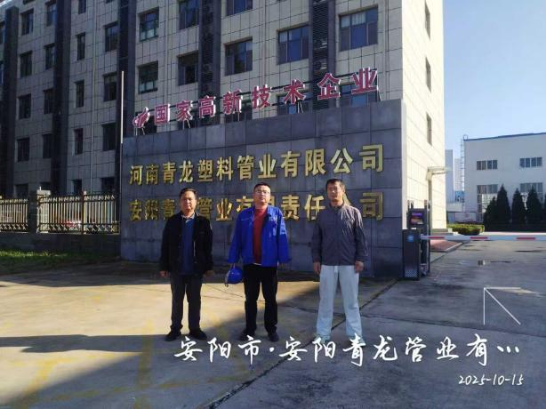 |  | 